FASES REQUERIMIENTO DE SOFTWARE

1. DESCRIPCION GENERAL DEL REQUERIMIENTO 2
2. FASE DE FORMALIZACIÓN 3
3. ANALISIS DE REQUISITOS Y REQUERIMIENTOS 4
5. LEVANTAMIENTO DEL REQUERIMIENTO DETALLADO 8

DESCRIPCION GENERAL DEL REQUERIMIENTO

PROYECTO | WEB ABOGADOS
Nombre Requerimiento: | Proceso de automatización de demandas con método de pago.
Fecha Solicitud: | 20/02/2022
Responsable(s) Solicitud: | Juan Rodrigo Martínez Plascencia
Dependencia(s) Solicitante: | Abogabot
Responsable Funcional designado por el equipo de desarrollo de software: | Magdiel Josafat Jimenez Baltazares

FASE DE FORMALIZACIÓN

Descripción de la Solicitud
Usuario Solicitante
un despacho de abogados que quiere automatizar las demandas de sus clientes, esto lo harán a traves de una página web llenando un formulario. Al momento de llenar el formulario se manda al proceso de pago para finalizar la transacción. Para dar seguimiento a su demanda, el cliente crea una cuenta en la plataforma y verá el seguimiento de cada una de las actualizaciones del proceso legal. El administrador del sitio recibe la notificación de una nueva demanda y con los datos llenados del formulario se crea automáticamente el documento legal en formato Word para empezar el proceso. El administrador recibe el pago y debe de ser capaz de verlo en un dashboard para ver la cantidad de ingresos recibidos. El administrador actualiza el proceso de la demanda y agrega comentarios en cada paso del proceso. Al usuario le llegan correos de notificación para saber el avance de su proceso. La página debe de ser responsive para poderla ver desde el celular. La preferencia de colores del cliente es azul marino y blanco, pero acepta propuestas.

Líder Funcional
Usuario: Desarrollo de un sitio web de manera responsive (adaptable a dispositivos móviles) con un formulario web para mandar el caso en archivo de word, funciones de login y método de pago.
Admin: Implementación de un dashboard para la gestión de las demandas asi como para ver reflejados los pagos; capacidad de generar reportes, comentarios y notificar los avances via correo electrónico.
Uso de colores Azul marino y Blanco.

FIRMAS DE ACEPTACIÓN:

________________________________ _______________________________
Nombre Responsable Solicitud Nombre Líder OTI
Dependencia Solicitante Oficina Tecnologías de la Información

ANALISIS DE REQUISITOS Y REQUERIMIENTOS

Fecha Inicio | 20/02/22 |  | Fecha Final | 10/05/2022
Modelamiento de Negocio
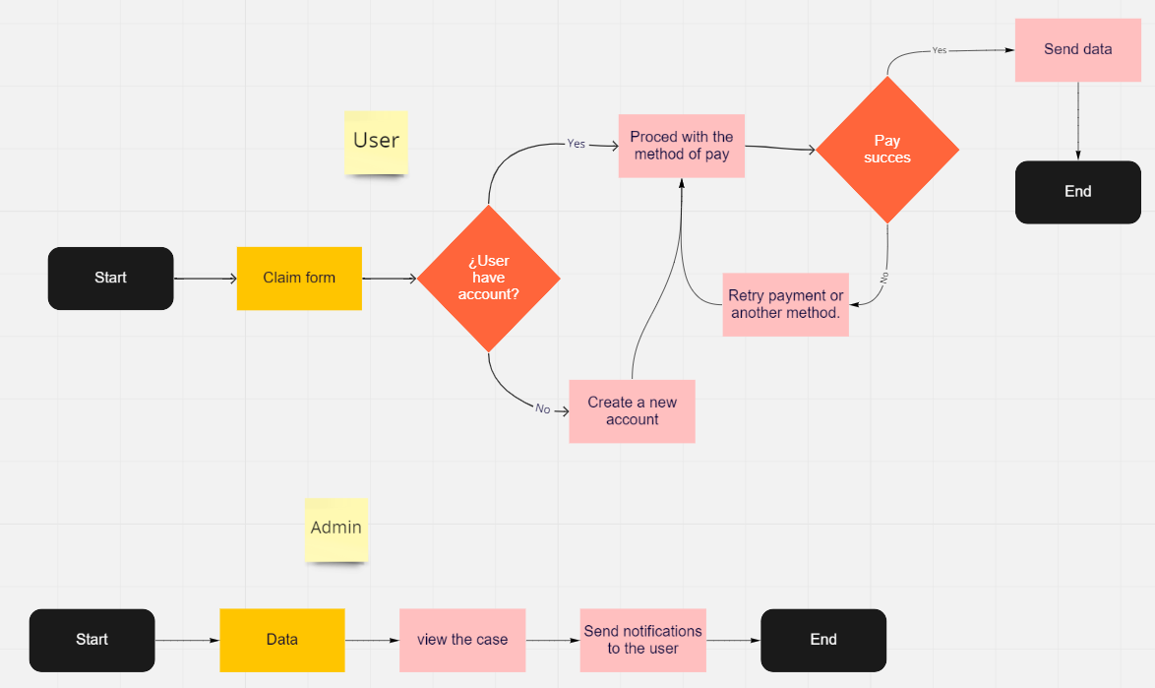

Términos de Referencia
Alcance de la solución | Desarrollo del sitio web con todos los requerimientos del cliente.
Requerimientos Funcionales y criterios de aceptación y | Formulario con base de datos
Requerimientos no Funcionales y de calidad | Web de la pagina de abogabot
Interesados en la solución
  Nombre/Rol/Perfil | Descripción
  Administrador | Dueño del desarrollo
  Líder funcional. | Supervisa y acepta proyecto.
Precondiciones | Pruebas pilotos.
Requisitos Técnicos | Tipo de Desarrollo | Web Escritorio Móvil Servicio Web  Servicio Windows Otro:__________________
Requisitos Técnicos | Base de Datos | Oracle  SQL Server  MySQL  MongoDB  Otro:__________________ |  |  | Versión  _______  _______  _______  _______  _______  _______
Requisitos Técnicos | Lenguaje | C#  VB  PHP  Java  JavaScript  Otro:___________________ |  |  | Versión  _______  _______  _______  _______  _______  _______  _______
Viabilidad Técnica | Luego de adelantado el análisis de los requisitos y requerimientos es viable proponer una solución técnica para esta solicitud: SI ( x) NO ( )

FIRMAS DE ACEPTACIÓN:
Nombre | Dependencia | Teléfono | Firma
Josafat Jimenez | Desarrollo | 222000333 | Josafat
Josafat Jimenez | Diseño UX/UI | 222000333 | Josafat
- FASE DE PLANEACIÓN Y GERENCIA DEL PROYECTO

Responsable |  |  | Josafat Jimenez |  | Fecha |  |  |  | 20/02/2022
Plan estratégico de fases del proyecto
N° | Nombre Etapa | Actividad |  | Rol Responsable |  | Fecha Inicio | Fecha Fin | Comentarios
 | Diseño | Interfaz UX |  | Diseñador |  | 20/02/2022 | 20/03/2022 | Diseño de mockups
 | Diseño | Interfaz UI |  | Diseñador |  | 20/02/2022 | 20/03/2022 | Diseño de interfaz
 | Desarrollo | Programar |  | Programador |  | 20/02/2022 | 20/03/2022 | Desarrollo del código
Diagrama de planeación


NOTA: Las fechas de planeación establecidas en este documento son aproximadas y estarán sujetas a modificaciones que surjan por control de cambios u otros factores.

FIRMAS DE ACEPTACIÓN:
Nombre | Dependencia | Teléfono | Firma
Josafat Jimenez | Desarrollo | 222000333 | Josafat
Josafat Jimenez | Diseño UX/UI | 222000333 | Josafat

LEVANTAMIENTO DEL REQUERIMIENTO DETALLADO

Las historias de usuario deben ser independientes y debidamente identificadas; deben corresponder a una única funcionalidad y deben ser cortas y concisas
HISTORIAS DE USUARIO
Nº. |  | Version 1.0
Titulo |  | WEB ABOGADOS
Fecha |  | 20/02/2022
Estimación |  | 99
Característica/Funcionalidad
un despacho de abogados que quiere automatizar las demandas de sus clientes, esto lo harán a traves de una página web llenando un formulario. Al momento de llenar el formulario se manda al proceso de pago para finalizar la transacción. Para dar seguimiento a su demanda, el cliente crea una cuenta en la plataforma y verá el seguimiento de cada una de las actualizaciones del proceso legal. El administrador del sitio recibe la notificación de una nueva demanda y con los datos llenados del formulario se crea automáticamente el documento legal en formato Word para empezar el proceso. El administrador recibe el pago y debe de ser capaz de verlo en un dashboard para ver la cantidad de ingresos recibidos. El administrador actualiza el proceso de la demanda y agrega comentarios en cada paso del proceso. Al usuario le llegan correos de notificación para saber el avance de su proceso. La página debe de ser responsive para poderla ver desde el celular. La preferencia de colores del cliente es azul marino y blanco, pero acepta propuestas.

Razón/Resultado
Criterios de Aceptación
Nº | Titulo |  | Contexto |  |  | Evento
1... | Título del escenario  Pe.  Ingreso del empleado a la plataforma |  | Descripción de la situación que presenta el criterio de aceptación:  P.e.:  En caso de que ingresa el número de identificación del funcionario y es inexistente debe generar un mensaje de error. |  |  | Cuando o en qué momento ocurre el contexto  P.e.:  Cuando el empleado intenta ingresar diligenciando en el formulario identificación y nombre
2 | Control de tiempo de respuesta |  | Registrar un tiempo superior a media hora y evidenciar que se genera una alerta de atención tardía |  |  | A partir del momento en que se efectúa el cierre del caso de atención al cliente por parte del empleado
n…
Firmas de aceptación
Nombre |  |  |  | Dependencia | Teléfono |  | Firma
Josafat Jimenez |  |  |  | Desarrollo | 222000333 |  | Josafat
Josafat Jimenez |  |  |  | Diseño UX/UI | 222000333 |  | Josafat

